广德县S215新杭段“8.5”道路运输较大事故调查报告
来源：宣城市广德市·基层政务公开 宣城市广德市·基层政务公开
原文链接：https://www.guangde.gov.cn/Jczwgk/show/1799457.html
发布时间：2019-01-07 抓取时间：2026-10-14 正文含图，已嵌入原图

广德县政府“8.5”事故调查组

2018年8月5日13时18分许，S215省道广德县新杭镇新建施工路段（未交付使用）发生一起两车相撞死亡3人、受伤1人的交通事故。事故发生后，县委、县政府高度重视，主要领导亲自部署，要求抓紧开展事故调查，妥善做好善后工作，并举一反三，全面排查整改隐患。分管县长迅速组织县公安局、安监局、维稳办、应急办、属地乡镇等单位开展事故调查处置和维稳善后工作。
依据《安全生产法》《生产安全事故报告和调查处理条例》（国务院令第493号）《安徽省生产安全事故报告和调查处理办法》（省政府令第232号）等有关法律法规，8月9日，县政府成立了广德县S215新杭段“8.5”道路交通较大事故调查组（以下简称事故调查组），由县委常委、常务副县长任组长，副县长任第一副组长，县公安局、安监局、应急办、总工会、人社局派员参加，全面负责事故调查工作。同时邀请了县监察委员会、县人民检察院派员参加。
事故调查组坚持“科学严谨、依法依规、实事求是、注重实效”和“四不放过”的原则，通过现场勘验、调查取证、检测鉴定、专家论证，查明了事故发生的经过、原因、人员伤亡和直接经济损失情况，认定了事故性质和责任，提出了对有关责任人员和责任单位的处理建议，分析了事故暴露出的突出问题和教训，提出了加强和改进工作的措施建议。
一、事故基本情况
（一）事故发生经过
2018年8月5日12时50分许，事故驾驶人戴玉祥驾驶牌号为皖C22817的陕汽重型自卸货车赴牛头山装载货物，从新杭镇流洞街道世祥精米厂对面的停车点出发，经流洞街道驶入老S215线向南行驶，至杨公岔路口左转上杨公村道，至新建S215线时左转驶入在建的新S215线隔离带东边路段，随后由南向北行驶至新杭镇牛头山村张家湾路段时与方玉兵驾驶的由北向南行驶的皖B6N779号北京现代牌小型轿车发生正面碰撞的交通事故。
事故造成皖B6N779小型轿车驾乘人员1人当场死亡（陈燕，女，37岁，公民身份证号码：340202********1040）；2人经医院抢救无效死亡（方玉兵，男，40岁，公民身份证号码：340221********2138；蒋秀兰，女，63岁，公民身份证号码：310225********6222）；1人受伤（谢立淮，男，64岁公民身份证号码：340211********1915）。
（二）事故车辆和人员情况
1.事故车辆情况。
①皖C22817陕汽重型自卸货车情况：
牌号皖C22817陕汽重型自卸货车（车辆登记所有人为蚌埠市龙跃物流公司，单位地址：安徽省蚌埠市淮上区正街1080号A排31号，实际管理使用人是戴玉祥）；注册日期：2016年3月9日，初次登记日期： 2016年3月9日，检验有效期至2019年3月31日，该车在中国人民财产保险股份有限公司蚌埠市分公司投有交通事故强制保险及商业保险，第三者责任险为100万元；该车的核定载质量16040KG，事发时为空载。该车2016年3月9日至今共有14起交通违法行为，均已处理完毕。2017年8月，戴玉祥与黄德骏合伙从上任车主陈继满手中购入（陈继满2017年4月从蒋磊手上购入）。至事故发生，车辆一直挂靠在蚌埠市龙跃物流有限公司名下。2018年3月该车年检时，挂靠协议由黄德骏与蚌埠市龙跃物流有限公司签订。5月份，黄德骏与戴玉祥口头分伙，该车实际所有人及管理人为戴玉祥。
该车行驶轨迹：8月5日12时50分，戴玉祥驾驶皖C22817大货车从流洞街道出发，经流洞街道红绿灯右转上老S215公路往广德方向行驶，至杨公岔路口左转上杨公村道，行驶大约200米左转进入新S215路东段路往太极洞方向走，行驶经过大施村天桥月100米左右，至事故发生点。（示意图如下）
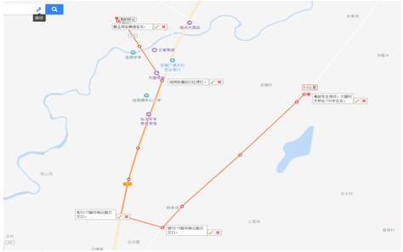

皖C22817陕汽重型自卸货车行驶轨迹示意图
据现场勘查，皖B6N779小型轿车北方向约69米，皖C22817红色陕汽牌重型自卸货车（空载）倾斜停止于隔离带内，隔离带东侧铁质隔离栏已被撞毁，西侧隔离栏已被皖C22817重型货车车头撞击变形，向西侧突出。皖C22817重型自卸货车车头部位明显受损，左侧前方向轮缺失，前保险杠左侧部分缺失，左侧车轮均有变形，挡风玻璃完整，货箱完整且内无货物。该车驾驶人戴玉祥未受伤。现场道路自南向北有两条轮胎压印，呈弧形，长度32米，起点位于道路非机动车道，终点位于皖C22817货车停止处。（事故现场痕迹示意图如下）

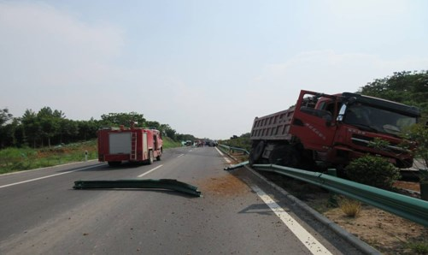

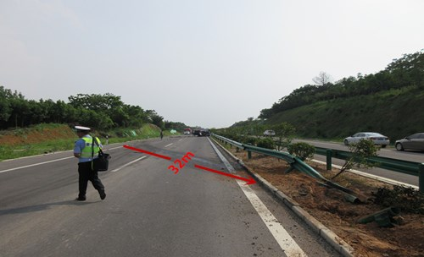

事故现场痕迹示意图
经车辆鉴定：“皖C22817大货车事故发生时车速为71—75km/h”。
②皖B6N779北京现代牌小型轿车情况：
牌号为皖B6N779北京现代牌小型轿车（车辆登记所有人为方玉兵，登记住所：安徽省芜湖市芜湖县湾沚镇长山行政村方村自然村21号）；初次登记日期2008年11月27日，检验有效期至2018年12月25日。该车在中国太平洋财产保险股份有限公司芜湖中心支公司购买有交强险和商业险，第三者责任险为30万元，驾驶员及乘客险每人投保1万元，该车有违法未处理。
事故发生时皖B6N779车辆乘员4人。8月5日13时许该车辆自太极洞风景区向广德方向出发后由中建集团新杭南方水泥有限公司附近路口驶入新S215路段，往广德方向逆向行驶在新S215东面路段至事故地点。（行驶轨迹如下）
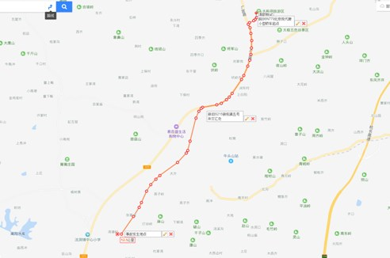

皖B6N779北京现代牌小型轿车行驶轨迹示意图
事故现场皖B6N779号黑色现代牌小型轿车位于道路西侧，头北尾南，车体左侧贴于道路中间隔离绿化带。（现场痕迹图如下 ）

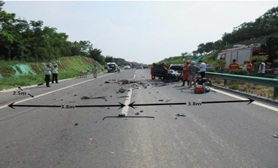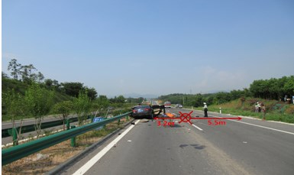

现场痕迹图
事故现场未发现行车记录仪，经相车辆鉴定：“车辆皖B6N779事故发生时的速度不具备计算条件”。
2.事故车辆驾驶人情况。
戴玉祥：皖C22817陕汽重型自卸货车驾驶人，男，1976年11月14日生，汉族，广德县人，住址：广德县新杭镇流洞村后窑21-1号，身份证号：342523********6118 ；驾驶证档案编号：342501132180，准驾车型：B2，初次领证日期：2007年9月6日，有效期限：2013年9月6日至2023年9月6日。戴玉祥驾驶证状正常，累积记分4分。其于2018年8月6日因涉嫌交通肇事罪被县公安局刑事拘留，2018年8月16日对其变更刑事强制措施为取保候审。
经现场对皖C22817红色陕汽牌重型自卸货车驾驶人戴玉祥进行了呼吸式酒精测试，结果为0mg/100ml；经鉴定，戴玉祥的尿液检测结果呈阴性（排除其毒驾）。排除驾驶人因酒驾、毒驾导致驾驶行为失控的因素。
方玉兵：皖B6N779北京现代牌小型轿车驾驶人，男，身份证号码：340221********2138，住址安徽省芜湖市芜湖县湾沚镇长山村方村自然村21，事故后经抢救无效死亡。经相关部门检测，方玉兵血液不含有乙醇，排除驾驶人因酒驾导致驾驶行为失控的因素。因受技术条件限制，尿检未进行。
（三）事故路段情况
1.事故路段为S215宜徽公路皖苏界至广德凤桥段公路改建工程02标段路段，该标段是路面建设工程，由安徽省路桥集团有限责任公司二分公司负责施工，由安徽省公路工程建设监理有限责任公司负责监理，事故发生时该路段尚未完工（机动车道、非机动车道路面已基本完工，标线已完成，路边水沟、护坡及隔离带绿化尚未完工），该道路除施工车辆外，禁止其他重型车辆通行，限速20公里/小时，实际调查发现：事故路段北端在中建集团新杭南方水泥有限公司厂区门口与原S215线交叉，南段在徐家边村口与原S215交叉，与部分乡村道路重复，部分车辆需行驶通过。
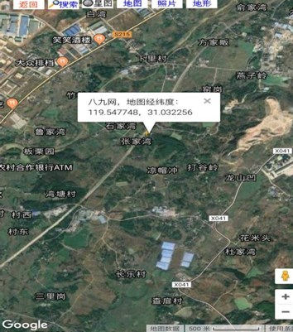

事故发生地点（经纬度）
2.事故现场位于S215宜徽公路公路皖苏界至广德凤桥段公路改建工程02标段牛头山村张家湾路段。路面沥青铺设，路面总宽23米，双向四车道，两侧设有非机动车道，机动车道3.8米，非机动车道2.5米，路面中央设有金属护栏形成分向行驶的隔离花坛。道路呈南北走线直线段，南往广德县城方向，北往江苏宜兴市方向，路面干燥、平整完好，该路段由南往北为下坡道（长度708米，高差10.34米，纵坡1.46% ）。事故路段中间有金属隔离护栏花坛两侧通行路面为沥青、宽度均为10.1米 ，两侧路面划设有白色机动车分道行驶的白色虚线，机动车与非机动车分道行驶的白实线。（事故路段路面示意图）
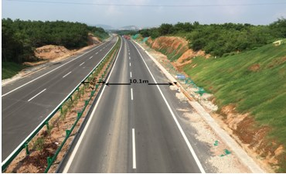

事故路段路面示意图

3.事故路段安全保障工程建设情况。
事故路段是S215皖苏省界至广德凤桥段公路改建工程PPP项目02标段路面工程项目。该项目由广德县新凤公路投资有限公司投建，设计单位是中交第一公路勘察设计研究院有限公司，总监理单位是安徽省高等级公路工程监理有限公司，本标段监理单位是安徽省公路工程建设监理有限责任公司，施工单位是安徽省路桥工程集团有限责任公司，项目中标后，该公司将施工任务交于公司下设的二分公司进行项目施工。
施工单位安徽省路桥工程集团有限责任公司2016年7月20日编制《S215皖苏省界至广德凤桥段公路改建工程交通导行专项方案》（编制：王汝文，审核：王家林，批准：黄培松；该方案经专家评审修改后发布实施），用于S215皖苏省界至广德凤桥段公路改建工程02标项目道路工程涉路段半幅施工交通导行。
事故地点南端2.2公里处（徐家边）、北端1.8公里处（七号井）均设置有警示标志（“前方施工、禁止通行”矩形标志牌），但未采取有效的阻隔设施。（示意图如下）

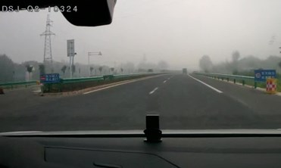

示意图

道路施工单位在该路段北端设置有管理人员使用的可升降的禁止通行的栏杆，事故发生时该路段无管理人员值守。（示意图如下）

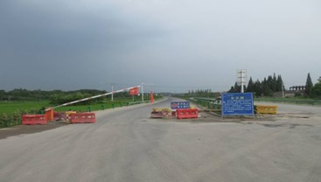
示意图

施工单位安徽省路桥工程集团有限责任公司2016年7月编制《S215皖苏省界至广德凤桥段公路改建工程项目02标段安全管理及保障体系》，项目部根据此规范安排项目安全部门每日开展路段安全巡查，曾发现上述隐患问题进行整改，但该路段与部分乡村道路重复，村民因出行需要多次将限行设施搬开，大货车借机上道行驶，致使隐患长期存在。项目部对此未制定科学有效的解决方案，也未落实相关有效整改措施，隐患未得到彻底解决。
同时，安徽路桥集团公司安全管理部应按照该集团公司《安全生产监督检查制度》对该项目全线开展月度监督检查，但2018年截止8月份，该公司安全管理部1、2、3、4、5等五个月份各检查S215项目3次；8月份检查2次（8月9日、10日）；6、7等二个月份未见书面检查材料，安徽路桥集团公司安全管理部未严格按照公司相关制度对该项目进行月度安全生产监督检查；且安全管理部对该项目的全线巡查曾发现过上述隐患，但未跟踪督促整改到位。
对此，安徽路桥集团公司对安全管理部6、7月份未实施S215项目监督检查及安全管理部对项目存在安全隐患未严格跟踪整改的工作情况督促管理不到位，对安全管理部关于公司相关制度的贯彻执行存在管理督促不力的失职情况，对S215路面建设项目安全监管不到位，安全生产主体责任落实不到位。
。
2018年8月5日事发路段所在地无降水。日最低气温26.1℃，出现时间04时14分，日最高气温37℃，出现时间15时28分。日最大风速4.6米／秒，风向东北。事故发生时天气实况：晴，温度35℃，能见度良好。
（四）人员伤亡和直接经济损失情况
事故共造成3人死亡，1人受伤，车辆、道路设施等受损。直接经济损失约236万余元。
二、事故应急救援及善后情况
8月5日13时18分，广德县公安局110指挥中心接群众电话报警，称在新杭镇七号井往广德方向万泰公司路段，一辆货车与一辆轿车发生碰撞，有人严重受伤，请求处理。13时21分，110指挥中心下达处警指令：指派广德县公安局交警大队新杭中队、消防大队、广德县医疗急救中心出警救援。
事件发生后，县乡二级党委、政府高度重视，立即组织开展抢险救援和善后处置相关工作。县委、县政府主要领导高度重视事故处置工作，要求尽一切努力抢救受伤人员，尽快对案件开展调查。分管副县长召集应急、公安、安监、交通、维稳办、新杭镇等部门召开会议商讨部署应急救援善后处置事宜。事故处置过程中共出动15名警务人员和5辆警车，13名消防人员和2台消防车，30余名医护人员和4台救护车。
县乡政府、公安交警、相关部门分三个小组分别接待安慰死亡人员家属，1名伤者经治疗后出院。
三、事故原因和性质认定
（一）直接原因
1.驾驶人戴玉祥安全意识淡薄，违反禁行标志的交通信号通行，无视“前方施工、禁止通行”的道路警示标志擅自借道行驶，超速行驶且在遇相对方向来车时未减速靠右行驶。
2.驾驶人方玉兵安全意识淡薄，违反禁行标志的交通信号通行，无视“前方施工、禁止通行”的道路警示标志擅自借道行驶，事故发生时占用对面行驶车辆道路。
（二）间接原因
1.蚌埠市龙跃物流有限公司，未严格落实企业安全生产主体责任，对挂靠车辆缺乏安全管理，对车辆所有人及驾驶人员安全教育培训不到位，对车辆实时监控不到位，车载GPS损坏的隐患而未能及时整改，对事故发生负有重要管理责任。
2.安徽省路桥工程集团有限责任公司二分公司，未严格落实企业安全生产主体责任，项目建设中制定的《安全导行方案》未做到科学、精细且未严格执行到位，事故路段两端值守人员存在脱岗，安全风险防控不到位，对交叉道口阻行设施缺失的安全隐患排查、治理不彻底，对事故发生负有管理责任。安徽省路桥工程集团有限责任公司对项目安全隐患跟踪整改未有效督促，对二分公司安全工作督促不到位。
3.安徽省公路工程建设监理有限责任公司，对建设项目监理力度不到位，发现封闭道路的禁行、限行设施存在缺失而不能有效禁止相关车辆上路通行的问题隐患，未有效跟踪督促施工单位进行整改到位，对事故发生负有管理责任。
4.广德县交通基本建设工程质量监督站，对辖区内在建公路重点项目监督管理、巡视检查不到位，致使隐患长期存在，对事故发生负有管理责任。
5.广德县交通运输局，对下辖的广德县交通基本建设工程质量监督站落实国省干道建设工程严格履行安全监管职责的督促、指导工作不到位，对该起事故负有管理责任。
（三）事故性质
经调查认定，这是一起道路运输类较大生产安全责任事故。
四、责任认定和处理建议
（一）建议对事故发生负有主要责任人员的处理（2人）
1.建议免于依法追究刑事责任人员（1人）
方玉兵，安全意识淡薄，违规（逆向行驶）驾驶车辆驶入在建道路，事故发生时应急处置不当，对事故发生负有直接责任。鉴于在事故中死亡，建议免于追究刑事责任。
2.已依法追究刑事责任人员（1人）
戴玉祥，安全意识淡薄，违规（违反禁行标志）驾驶车辆驶入在建道路，事故发生时应急处置不当，对事故发生负有直接责任，已由公安机关立案侦查，依法追究刑事责任。
（二）建议给予行政处罚的单位和个人（3单位3人）
1.蚌埠市龙跃物流公司，未严格落实企业安全生产主体责任，未认真组织开展车辆驾驶人员安全宣传教育培训工作，对单位运营车辆安全监控、安全管理不到位。其行为违反《安全生产法》第25条、第41条，对事故发生负有主要责任。由安全生产监督管理部门依据《安全生产法》第109条的规定，建议给予其行政处罚。
2.安徽省路桥工程集团有限责任公司二分公司，未严格落实企业安全生产主体责任，项目建设中安全风险防控不到位，安全隐患排查、治理不彻底。其行为违反《安全生产法》第38条对事故发生负有重要责任。由安全生产监督管理部门依据《安全生产法》第109条的规定，建议给予其行政处罚。
3.安徽省公路工程建设监理有限责任公司，对建设项目监理力度不到位，发现问题未有效跟踪督促施工单位整改到位。其行为违反了《建设工程安全生产管理条例》第14条的规定，对事故发生负有监理责任。由安全生产监督管理部门依据《安全生产法》第109条的规定，建议给予其行政处罚。
4.刘安湘，路桥集团二分公司安全管理员。作为项目安全管理人员，履行安全生产职责不到位，对本单位的安全生产状况检查不到位，生产安全事故隐患排查不及时，督促落实本单位安全生产整改措施不到位。其行为违反《安全生产法》第22条、第43条规定，对事故发生负有管理责任。依据《安全生产法》第93条的规定，建议由发证机关撤销其安全生产管理人员证书。
5.仇宝磊，路桥集团二分公司副经理。作为项目协管安全的负责人，履行安全生产职责不到位，对本单位安全生产工作的管理、督促检查不到位。其行为违反《安全生产法》第18条规定，对事故发生负有领导责任。依据《安全生产法》第92条的规定，建议由安全生产监督管理部门给予其上一年度收入40%的罚款。
6.张立兵，路桥集团二分公司经理。作为项目的主要负责人，履行安全生产职责不到位，对本单位安全生产工作的管理、督促检查不到位。其行为违反《安全生产法》第18条规定，对事故发生负有主要领导责任。依据《安全生产法》第92条的规定，建议由安全生产监督管理部门给予其上一年度收入40%的罚款。
（三）建议相关行政问责的单位（2家）
1.广德县交通基本建设工程质量监督站，负有辖区内国省干道工程安全监管职责，因巡查检查和监督不到位，致使安全隐患长期存在，对该起事故负有重要监管责任，建议责成广德县交通基本建设工程质量监督站向广德县交通运输局作出深刻的书面检查。
2. 广德县交通运输局，对下辖的广德县交通基本建设工程质量监督站落实安全监管职责的督促、指导工作不到位，对该起事故负有重要领导责任，建议责成广德县交通运输局向广德县人民政府作出深刻的书面检查。
（四）建议给予党政纪处分人员（6人）
1.张立兵，安徽路桥集团二分公司经理，中共党员，是S215项目02标段路面项目负责人，对分公司所属施工项目安全管理不到位，对施工现场存在重大安全隐患问题监督检查不力。其行为违反了《安全生产法》第十八条规定，对该起事故发生负有主要领导责任，依据《中国共产党纪律处分条例》第一百二十一条，建议给予张立兵党内警告处分。
2.周衍超，安徽路桥集团公司安全管理部经理，中共党员。作为集团公司安全部负责人，对二分公司承担的S215工程二标项目的安全隐患排查、整改监督指导和督促检查不到位。其行为违反《安全生产法》第22条、第43条规定，对事故发生负有管理责任。依据《中国共产党纪律处分条例》第一百二十一条，建议给予周衍超党内警告处分。
（《中国共产党纪律处分条例》第一百二十一条：工作中不负责任或者疏于管理，贯彻执行、检查督促落实上级决策部署不力，给党、国家和人民利益以及公共财产造成较大损失的，对直接责任者和领导责任者，给予警告或者严重警告处分；造成重大损失的，给予撤销党内职务、留党察看或者开除党籍处分。）
3.欧阳志宜，安徽路桥集团公司总经理，中共党员。2018年8月1日起直接负责公司安全生产工作。8月1日至8月5日事故发生期间，欧阳志宜未组织召开公司安全生产专题工作会议进行工作部署，也未对S215工程建设项目安全相关工作进行检查指导和督促落实，在直接管理公司安全管理部后对该部门执行落实公司安全生产工作制度督促指导不到位，未发现该部门对S215项目监督检查不到位的失职情况，对8·5事故发生负有领导责任，建议给予诫勉。
（中央纪委、中央组织部《关于对党员领导干部进行诫勉谈话和函询的暂行办法》第三条：党员领导干部有下列情况之一的，应当对其进行诫勉谈话：(一)不能严格遵守党的政治纪律，贯彻落实党的路线方针政策和上级党组织决议、决定以及工作部署不力;(二)不认真执行民主集中制，作风专断，或者在领导班子中闹无原则纠纷;(三)不认真履行职责，给工作造成一定损失;(四)搞华而不实和脱离实际的"形象工程"、"政绩工程"，铺张浪费，造成不良影响;(五)不严格执行《党政领导干部选拔任用工作条例》，用人失察失误;(六)不严格执行廉洁自律规定，造成不良影响;(七)其他需要进行诫勉谈话的情况。）
4.徐新广，广德县交通运输局交通基本建设工程质量监督站副站长，分管交通建设工程安全监管工作，同时兼任新凤公司副总经理，主管工程质量和安全生产。对S215建设工程项目安全生产管理负具体责任，对安全生产监督检查和跟踪整改不到位，存在监管缺位，对8·5事故发生负有监督管理责任，建议给予行政警告。
（《安全生产领域违法违纪行为政纪处分暂行规定》第八条:国家行政机关及其公务员有下列行为之一的，对有关责任人员，给予警告、记过或者记大过处分；情节较重的，给予降级或者撤职处分；情节严重的，给予开除处分：
（一）未按照有关规定对有关单位申报的新建、改建、扩建工程项目的安全设施，与主体工程同时设计、同时施工、同时投入生产和使用中组织审查验收的；（二）发现存在重大安全隐患，未按规定采取措施，导致生产安全事故发生的；（三）对发生的生产安全事故瞒报、谎报、拖延不报，或者组织、参与瞒报、谎报、拖延不报的；（四）生产安全事故发生后，不及时组织抢救的；（五）对生产安全事故的防范、报告、应急救援有其他失职、渎职行为的。）
5.蔡坤明（副科级干部），广德县交通运输局交通基本建设工程质量监督站站长，主管全县公路建设工程的质量和安全生产监管，对S215建设工程项目安全生产监管不到位，工作履职不力，对8·5事故发生负有领导责任，建议给予诫勉。
（中央纪委、中央组织部《关于对党员领导干部进行诫勉谈话和函询的暂行办法》第三条：党员领导干部有下列情况之一的，应当对其进行诫勉谈话：(一)不能严格遵守党的政治纪律，贯彻落实党的路线方针政策和上级党组织决议、决定以及工作部署不力;(二)不认真执行民主集中制，作风专断，或者在领导班子中闹无原则纠纷;(三)不认真履行职责，给工作造成一定损失;(四)搞华而不实和脱离实际的"形象工程"、"政绩工程"，铺张浪费，造成不良影响;(五)不严格执行《党政领导干部选拔任用工作条例》，用人失察失误;(六)不严格执行廉洁自律规定，造成不良影响;(七)其他需要进行诫勉谈话的情况。）
6.王庆（正科级领导干部），广德县交通运输局党委委员、县公路局局长，主管全县国省干线和县道的建设管理养护工作，未及时对S215工程建设项目安全等相关工作进行检查指导和督促落实，工作履职不力，对8·5事故发生负有领导责任，建议责成向县委、县政府作出深刻书面检查并予通报批评。
五、事故主要教训
该起事故造成了较大人员伤亡，教训十分深刻。事故暴露出的主要教训有：
（一）事故车辆驾驶人安全意识淡薄
事故车辆驾驶人交通安全意识不强，交通法规学习教育不够，无视道路禁行警示标志，违规驶入在建道路超速行驶，且皖B6N779车辆存在逆向行驶的违规行为，车辆遇险时不能采取正确的避险措施，致使车辆发生碰撞。
（二）相关企业安全生产主体责任落实不到位
运输企业对运输车辆管理不到位，未认真组织开展车辆驾驶人员安全宣传教育培训工作，未对单位运营车辆进行有效的安全监控、违章提醒，安全管理严重不到位。
道路施工企业虽在事故发生路段安排了人员进行管理，并安装了警示标志和隔离设施。但在本次事故中明显存在管理缺失的情况，隐患排查后未能彻底整改到位，涉案车辆行驶上该路段未受到有效的阻拦。
（三）事发地重点领域安全生产宣传和监管不到位
交通建设项目监管部门监督检查不到位，监管手段单一，只检查不处罚，对施工企业违规行为查处不到位，未形成有效震慑。
六、防范措施
为认真吸取广德县S215新杭段“8.5”道路交通较大事故血的教训，举一反三，防止同类事故再次发生，蚌埠市龙跃物流公司、安徽省路桥工程集团有限责任公司二分公司、安徽省公路工程建设监理有限责任公司、广德县交通运输局等相关单位要认真做好以下整改工作：
（一）各单位要深刻分析事故原因，全面查找薄弱环节，进一步建立健全企业安全生产管理体系，完善管理制度，严格制度执行，深入开展隐患排查治理，认真落实安全防范措施抓好整改，进一步强化施工现场安全管理，严肃查处违规违章行为，严防事故发生。
（二）蚌埠市龙跃物流公司要切实履行企业安全生产主体责任，全面加强运输车辆安全管理和全时段监控，督促运营车辆安全、规范运营；认真组织开展车辆驾驶人员安全宣传教育培训工作，切实提升车辆驾驶人员安全意识。
（三）安徽省路桥工程集团有限责任公司二分公司要严格落实企业安全生产主体责任，加强工程项目施工安全管理，督促项目部严格执行各项规章制度，落实施工现场安全防护措施，规范设置各类安全警示标识标牌。
（四）安徽省公路工程建设监理有限责任公司要严格法律法规和监理规范要求，切实落实监理责任，加强对建设项目工程施工的全过程监督管理，强化对施工现场安全监督，督促落实施工安全措施，确保安全。
（五）县交通运输局要进一步履职尽责，切实加强全县公路在建项目的安全生产监督管理，全面落实安全管理责任，严格督促公路工程建设项目施工等相关单位切实履行安全生产主体责任，全面深入排查治理安全隐患，全面加强安全风险防控。
（六）全县各乡镇、单位要认真吸取事故教训，进一步强化“党政同责、一岗双责、齐抓共管、失职追责”和“管行业必须管安全、管业务必须管安全、管生产经营必须管安全”的责任意识，按照“谁主管、谁负责”的原则，严格落实安全生产责任，全面推进“铸安”行动常态化实效化和风险管控“六项机制”制度化规范化；认真加强安全监管，强化监督检查，切实督促项目建设、施工、监理等单位落实安全生产责任，严格施工项目安全管理，强化施工现场安全隐患排查整治，确保建设项目施工安全。
（七）全县上下要进一步加强全社会安全生产宣传教育工作，扎实推动安全生产宣传教育“七进”活动，充分发挥行政村、社区网格员作用，加大农村基层一线安全宣传工作力度，要用事故惨痛教训开展警示教育，努力提高全社会安全意识。
附件：1.广德县S215新杭段“8.5”道路交通较大事故调查报告审理意见表；
2.《关于对广德县“2018.8.5”较大道路运输事故调查报告审核意见的复函》（皖安办函〔2018〕133号）

广德县S215新杭段“8.5”道路运输
较大事故调查组
2018年11月25日

